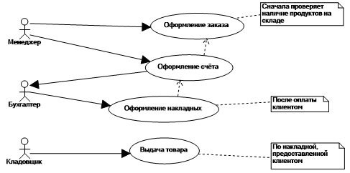

1. ***Описать диаграмму с помощью таблицы***

| Название процесса: Оформление заказа клиента оформленного через сайт |
| --- |
|  |
| ID:1 |
|  |
| Краткое описание: Когда клиент делает заказ, Менеджер оформляет заказ. Бухгалтер проверяет счета и накладные. После всего этого кладовщик выдает заказ клиенту. |
| Главные актеры:  Менеджер  Бухгалтер |
| Второстепенные актеры:  Кладовщик |
| Предусловия:   * Клиент делает заказ |
| Основной поток:  Сотрудник спрашивает клиента о его персональных данных.  Сотрудник проверяет наличие информации о клиенте в информационной системе. Если информация не найдена, то выполняется альтернативный поток Внесение информации о клиенте в информационную систему  Сотрудник выбирает запись о клиенте в информационной системе.  Сотрудник вносит информацию о заказе для выбранного клиента в информационную систему. |
| Постусловия   * Клиент получает заказ |
| А2.  Внесение информации о клиенте в информационную систему  Если во время выполнения основного потока обнаруживается, что клиент ранее не был зарегистрирован в информационной системе, то Сотрудник регистрирует клиента в информационной системе. |

1. ***Построить диаграммы последовательности для основного и вспомогательного потока диаграммы вариантов использования опираясь на таблицу***
2. ***Построить диаграмму деятельности***